Приложение № 2 к правилам землепользования и застройки муниципального образования – сельского поселения Гафуровский сельсовет муниципального района Туймазинский район Республики Башкортостан

Графическое описание местоположения границ территориальных зон, перечень координат характерных точек этих границ муниципального образования – сельского поселения Гафуровский сельсовет муниципального района

Туймазинский район Республики Башкортостан

ОПИСАНИЕ МЕСТОПОЛОЖЕНИЯ ГРАНИЦ

Р-1
(наименование объекта местоположение границ, которого описано (далее - объект)

Раздел 1

Сведения об объекте
№ п/п | Характеристики объекта | Описание характеристик
1 | 2 | 3
1 | Местоположение объекта | Российская Федерация Республика Башкортостан, р-н Туймазинский, с/п Гафуровский
2 | Площадь объекта ± величина погрешности определения площади (P ± Дельта P) | 4,9 га
3 | Иные характеристики объекта

Сведения о местоположении границ объекта
1. Система координат МСК-02 зона 1
2. Сведения о характерных точках границ объекта
Обозначе ние характер ных точек границ | Координаты, м |  | Метод определения координат характерной точки | Средняя квадратичес кая погрешност ь положения характерной точки (Мt), м | Описание обозначения точки на местности (при наличии)
Обозначе ние характер ных точек границ | X | Y | Метод определения координат характерной точки |  | Описание обозначения точки на местности (при наличии)
1 | 2 | 3 | 4 | 5 | 6
1 | 634940,6610 | 1214818,4877
2 | 635045,8300 | 1214864,9400
3 | 635092,2737 | 1214820,9495
4 | 635091,9293 | 1214819,5727
5 | 634945,5504 | 1214792,2711
1 | 634940,6610 | 1214818,4877
6 | 635504,6167 | 1224880,3487
7 | 635510,7995 | 1224891,1718
8 | 635758,2504 | 1224862,4834
9 | 635751,0105 | 1224736,6014
10 | 635750,6970 | 1224736,0719
6 | 635504,6167 | 1224880,3487
11 | 638036,3964 | 1219594,7068
12 | 638185,2700 | 1219594,7068
13 | 638185,3836 | 1219451,9300
14 | 638036,5100 | 1219451,9300
11 | 638036,3964 | 1219594,7068
15 | 638415,5600 | 1218567,3200
16 | 638499,9084 | 1218635,6987
17 | 638507,2100 | 1218626,3700
18 | 638511,9923 | 1218630,1673
19 | 638523,2400 | 1218616,6600
20 | 638436,7000 | 1218542,0600
15 | 638415,5600 | 1218567,3200
21 | 638545,4900 | 1218611,1200
22 | 638546,1000 | 1218613,9900
23 | 638565,0300 | 1218627,6000
24 | 638597,0300 | 1218581,6700
25 | 638586,2900 | 1218574,5400
26 | 638575,6500 | 1218576,3600
21 | 638545,4900 | 1218611,1200

Раздел 4
План границ объекта
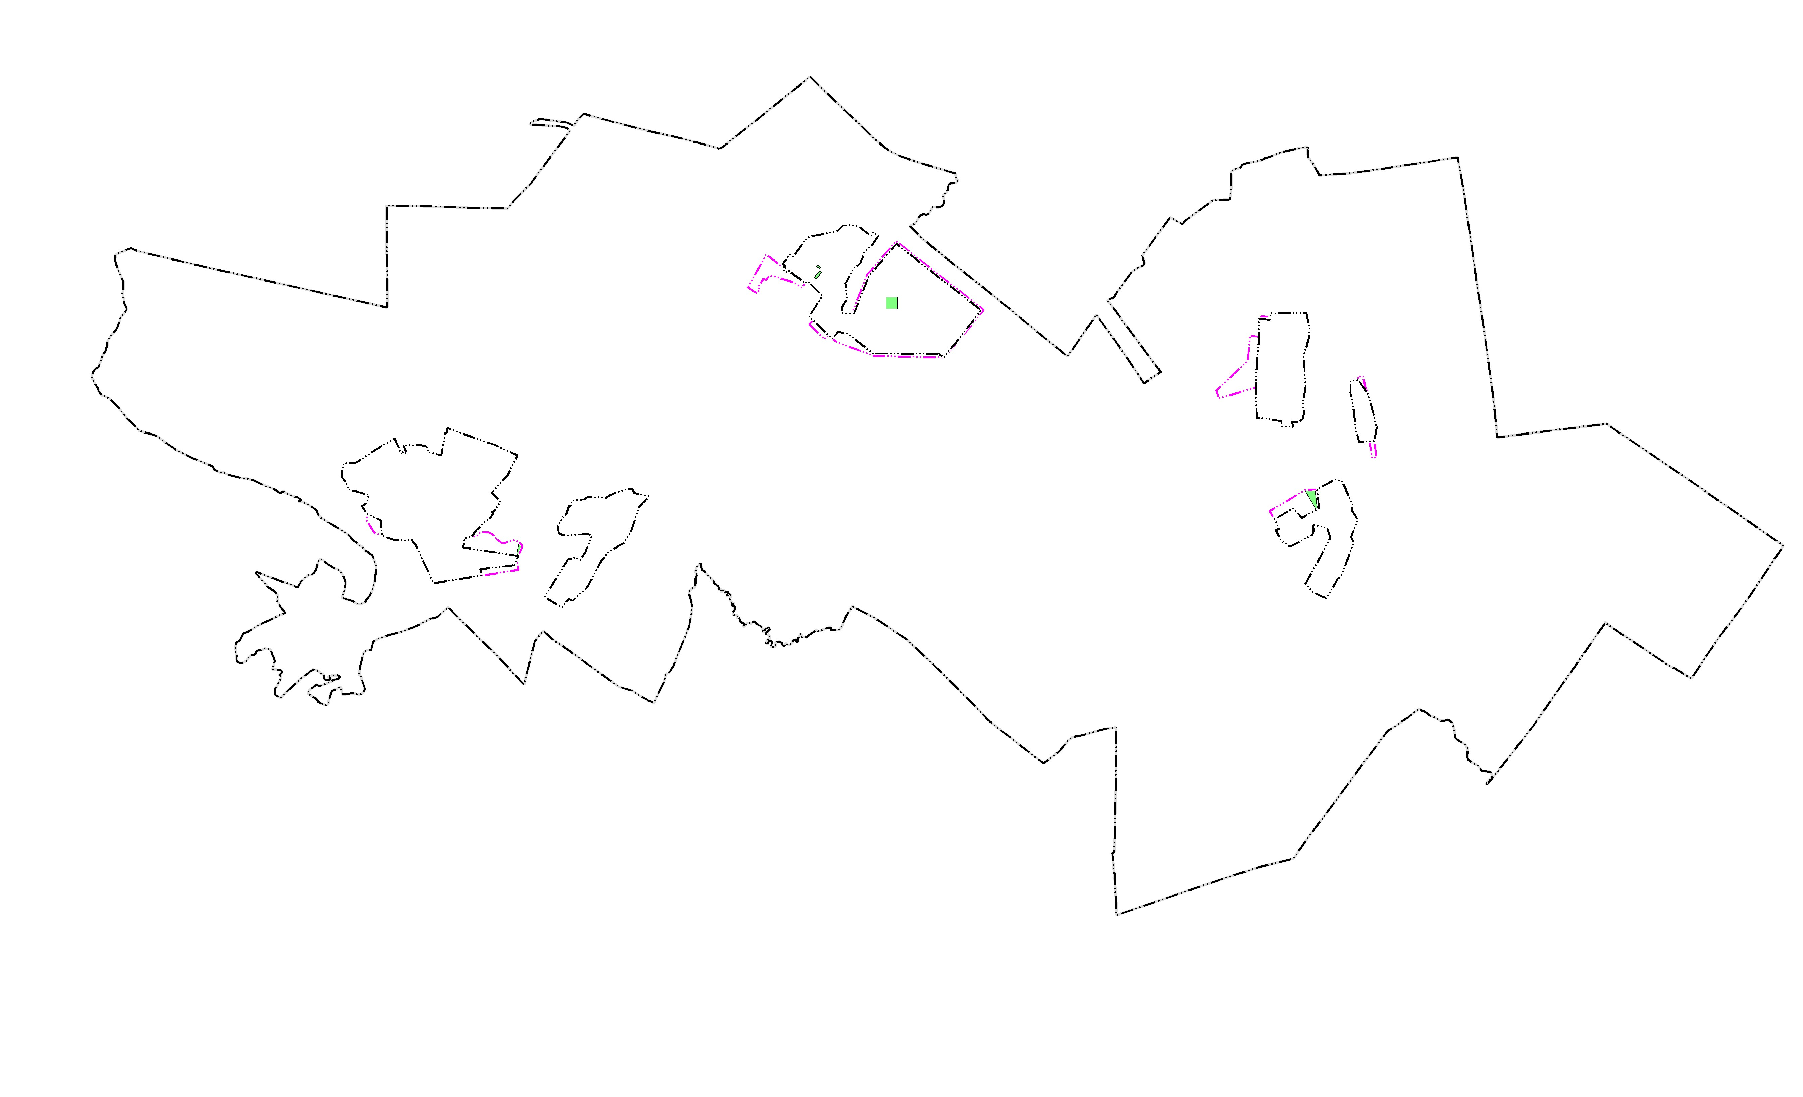
Масштаб 1:_____10000___________
Используемые условные знаки и обозначения:
Подпись |  | Дата "___" __________ ______ г.
Место для оттиска печати (при наличии) лица, составившего описание местоположения границ объекта
________________

